3 Разработанная система
Разрабатываемая информационная система предназначена для поддержки пациента и врача-куратора при мониторинге состояния здоровья. Система предоставляет пациенту единый веб-кабинет, где он может:

заполнять опросные анкеты;

вносить показатели организма (давление, пульс, вес и др.);

отмечать болевые точки на интерактивной карте тела;

получать персональные рекомендации на основе введённых данных.
Серверная часть реализована на FastAPI с использованием СУБД PostgreSQL. Клиентская часть представляет собой одностраничное веб-приложение на Next.js / React, адаптированное под настольные и мобильные браузеры. Обмен данными между веб-клиентом и сервером осуществляется по REST-API в формате JSON.

3.1 Порядок авторизации пользователя в системе
В системе реализована авторизация по учётной записи пользователя (пациента). Регистрация и вход выполняются через веб-интерфейс пациентского кабинета.
При первом входе пациент нажимает ссылку «Зарегистрироваться» и попадает на форму регистрации, где необходимо указать:

имя пользователя;

адрес электронной почты (будет использоваться как логин);

пароль.
После отправки формы данные передаются на сервер в метод POST /AccessPoints/RegisterUser. На сервере выполняется проверка уникальности e-mail, хеширование пароля и создание записи в таблице users медицинской базы данных. При успешной регистрации пользователю выводится сообщение об успешном создании аккаунта и предлагается перейти к авторизации.
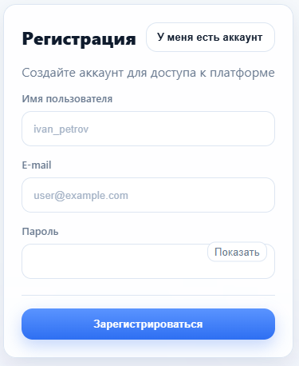
Рисунок 3.1 – Форма регистрации пациента

Дальнейшие входы пользователя выполняются через форму авторизации (см. рисунок 3.2). Пациент вводит e-mail и пароль, после чего веб-клиент отправляет запрос на сервер в метод POST /AccessPoints/LoginUser.
Серверная часть:

ищет пользователя в таблице users;

сверяет введённый пароль с хешем в базе;

при успешной проверке формирует ответ с идентификатором пользователя и токеном сессии.
На стороне фронтенда идентификатор пользователя сохраняется в контексте авторизации, а токен — в безопасном хранилище браузера. После этого пользователь перенаправляется на главную страницу пациентского кабинета.

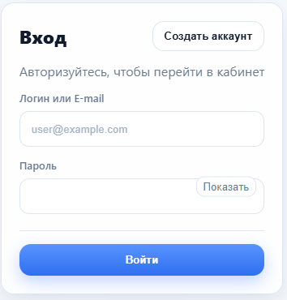
Рисунок 3.2 – Форма авторизации в веб-интерфейсе
Обработка ошибок авторизации включает следующие сценарии:

неверный логин или пароль — выводится сообщение «Неверный e-mail или пароль»;

попытка входа неактивного пользователя — выводится сообщение о блокировке учётной записи;

временные проблемы с сервером или сетью — выводится уведомление о невозможности выполнить вход, пользователю предлагается повторить попытку позже.
После успешной аутентификации пациент получает доступ ко всем разделам бокового меню: «Главная», «Анкеты», «Показатели», «Рекомендации» и «Карта болей».

3.2 Проектные решения для интерфейса

3.2.1 Веб-интерфейс пациентского кабинета
Главный экран веб-интерфейса (см. рисунок 3.3) представляет собой стартовую страницу пациентского кабинета. В левой части располагается вертикальное меню навигации по разделам:

Главная;

Анкеты;

Показатели;

Рекомендации;

Карта болей.
В центре отображается сводная информация: приветственный текст, краткая справка о целях системы и, по мере накопления данных, ключевые виджеты — последние показатели, последние записи по карте болей и краткое резюме рекомендаций.
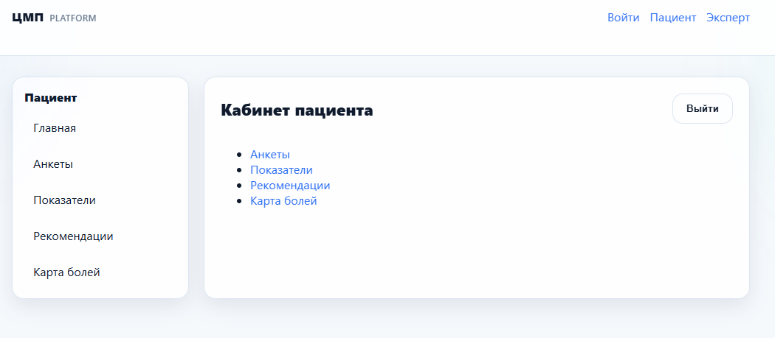
Рисунок 3.3 – Главная страница пациентского кабинета
Раздел «Анкеты» предназначен для заполнения опросов о самочувствии, образе жизни и факторах риска. На странице отображается список анкет, доступных данному пациенту (см. рисунок 3.4). Для каждой анкеты показываются:

название и краткое описание;

статус данных (есть ли уже ответы);

информация о последнем заполнении;

кнопка «Открыть анкету».
Список анкет загружается через метод GET /AccessPoints/GetInterviewsDescription/. Для каждой анкеты дополнительно запрашиваются предыдущие ответы пациента методом GET /AccessPoints/GetInterviewAnswers/, что позволяет отобразить количество заполнений и дату последнего ответа.
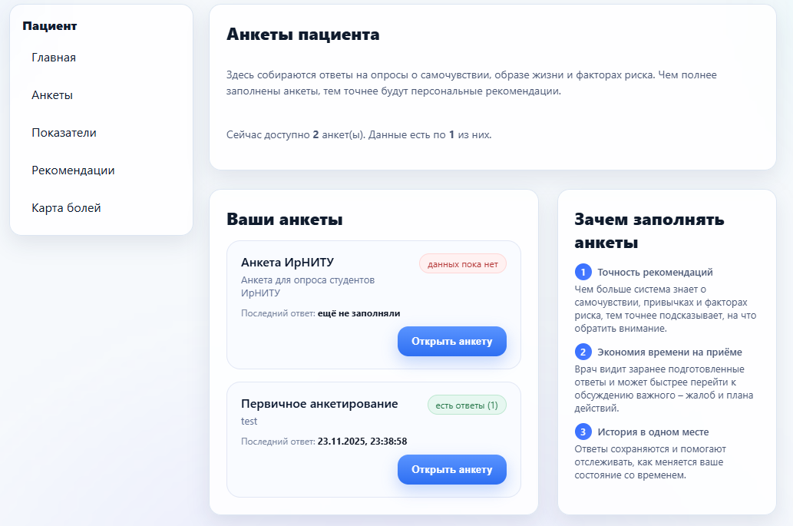
Рисунок 3.4 – Список доступных анкет пациента
При нажатии на кнопку «Открыть анкету» отображается модальное окно с содержимым выбранной анкеты (см. рисунок 3.5). Структура вопросов и вариантов ответов загружается с сервера из метода
GET /InterviewStructure/{interview_id}. Внутри модального окна:

каждый вопрос отображается с текстом и пояснением;

для вопросов с выбором варианта показываются радио-кнопки с вариантом ответа;

состояние выбранных ответов хранится в локальном состоянии компонента.
После заполнения анкеты пациент нажимает кнопку «Сохранить ответы». Фронтенд формирует структуру:

идентификатор анкеты;

идентификатор пользователя;

список ответов с указанием вопроса и выбранного варианта;
и отправляет её в метод POST /AccessPoints/SaveInterviewAnswers/. На сервере производится запись в таблицу interview_answers, учитывая внешний ключ на пользователя и конкретный вопрос анкеты.

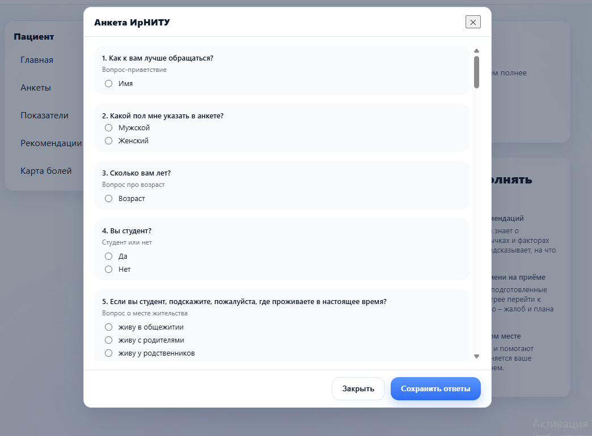
Рисунок 3.5 – Модальное окно заполнения анкеты пациента
Раздел «Показатели» обеспечивает работу с количественными параметрами состояния организма: давление, пульс, вес, уровень активности и др. Интерфейс раздела состоит из следующих элементов (см. рисунок 3.6):

выпадающий список или фильтры по типу показателя и периоду;

таблица или карточки с историей измерений;

кнопка «Добавить показатель»;

блок для импорта данных из Google Fit.
Исторические данные загружаются с сервера через метод
GET /AccessPoints/GetUserParameters/, куда передаются:

user_id пациента;

список идентификаторов интересующих параметров;

диапазон дат.
Сервер формирует выборку из таблицы пользовательских параметров и возвращает её в формате JSON.
Добавление нового показателя выполняется через форму, где пациент выбирает:

тип параметра (например, «Систолическое давление»);

значение (или пару значений, например, верхнее и нижнее давление);

дату и время измерения.
После подтверждения данные отправляются в метод POST /AccessPoints/SaveUserParameters/, который добавляет записи в таблицу пользовательских параметров и возвращает статус операции.

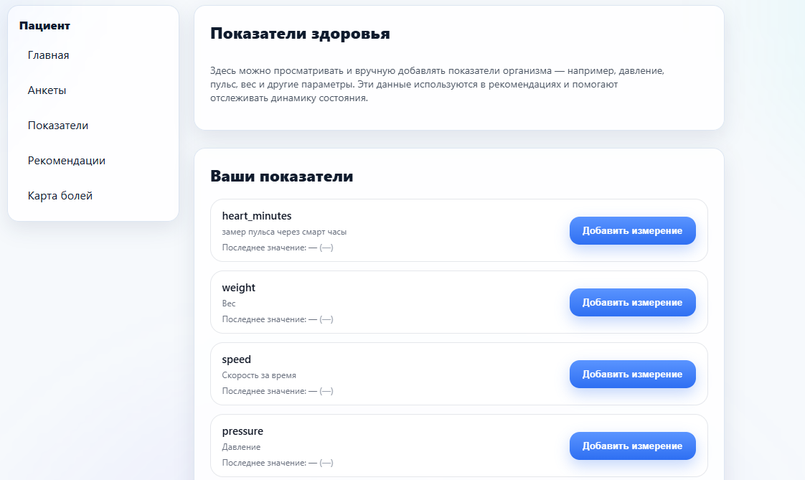
Рисунок 3.6 – Интерфейс раздела «Показатели»
Для автоматического импорта показателей активности реализован модуль обработки JSON-выгрузок из Google Fit. Пользователь через веб-интерфейс загружает файлы формата JSON, после чего сервер выполняет:

определение типа данных по имени файла;

преобразование временных меток из наносекунд к локальному времени пациента;

формирование массива структур user_id, parameter_name, value1, start_time, end_time;

массовую отправку в метод сохранения пользовательских параметров.

Раздел «Карта болей» предназначен для визуальной фиксации болевых ощущений пациента. В центре экрана размещён интерактивный SVG-силуэт тела с возможностью переключения:
пол: мужской / женский;
вид: спереди / сзади;
детализированный вид головы.
При наведении на область отображается всплывающая подсказка с названием зоны. При клике на зону открывается модальное окно с формой описания болевого эпизода (см. рисунок 3.7). Пользователь указывает:

интенсивность боли;

тип боли (ноющая, острая и т.п.);

положение тела;

связь с дыханием, физической активностью и стрессом;

время суток возникновения.
После заполнения формы фронтенд отправляет запрос в метод POST /AccessPoints/SaveUserPainRecord/, передавая:

user_id пациента;

идентификатор или код зоны (в соответствии с таблицей pain_zone);

выбранные характеристики боли;

дату и время записи.
На сервере данные записываются в таблицу pain_record c внешними ключами на справочники pain_zone, pain_intensity, pain_type и др.

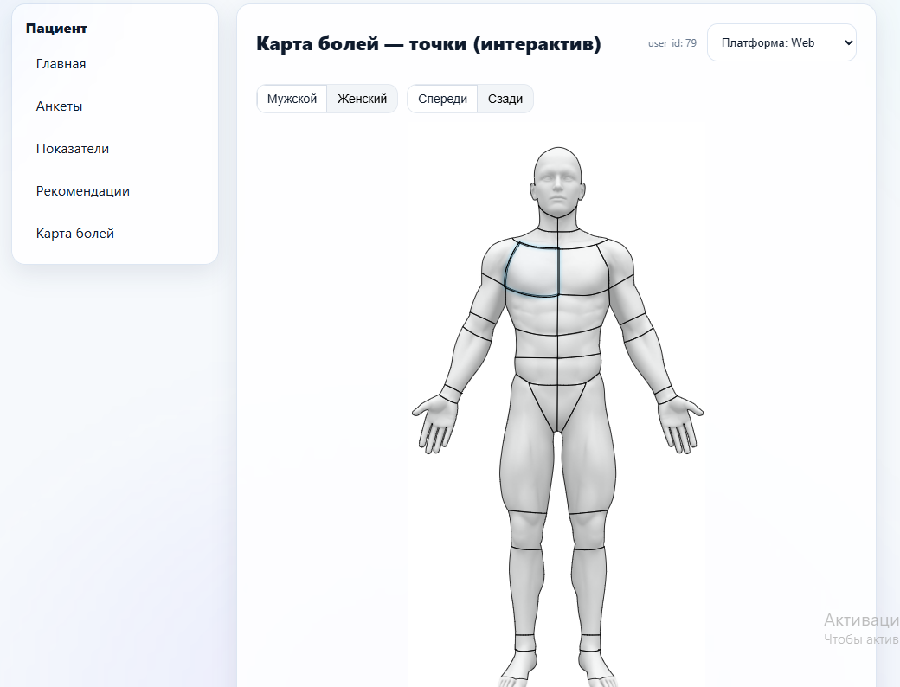
Рисунок 3.7 – Интерфейс раздела «Карта болей»
История болевых записей выводится ниже в виде ленты карточек, отсортированных по дате, с отображением выбранной зоны и основных характеристик боли.

Раздел «Рекомендации» строится вокруг персональных подсказок по образу жизни, основанных на анкетах, показателях и карте болей. На текущем этапе реализации, при недостатке данных, на странице отображается информационный блок:
«Пока нет готовых рекомендаций. Система начнёт подсказывать, когда будет достаточно ваших данных…»
Ниже приводится чек-лист из четырёх шагов (см. рисунок 3.8):

Заполнить анкеты здоровья.

Добавить показатели организма.

Вести карту болей.

(опционально) Импортировать данные из Google Fit.
При наличии достаточного объёма данных фронтенд вызывает метод
GET /AccessPoints/GetRecommendationsForUser?user_id=…. На сервере:

формируется выборка всех актуальных параметров пациента;

вычисляются производные показатели (например, индекс массы тела);

подбираются подходящие правила из базы рекомендаций;

результаты сохраняются в истории рекомендаций и возвращаются клиенту.
Веб-клиент отображает список рекомендаций в виде карточек с заголовком и текстом, сгруппированных по темам (давление, физическая активность, сон и т.д.).
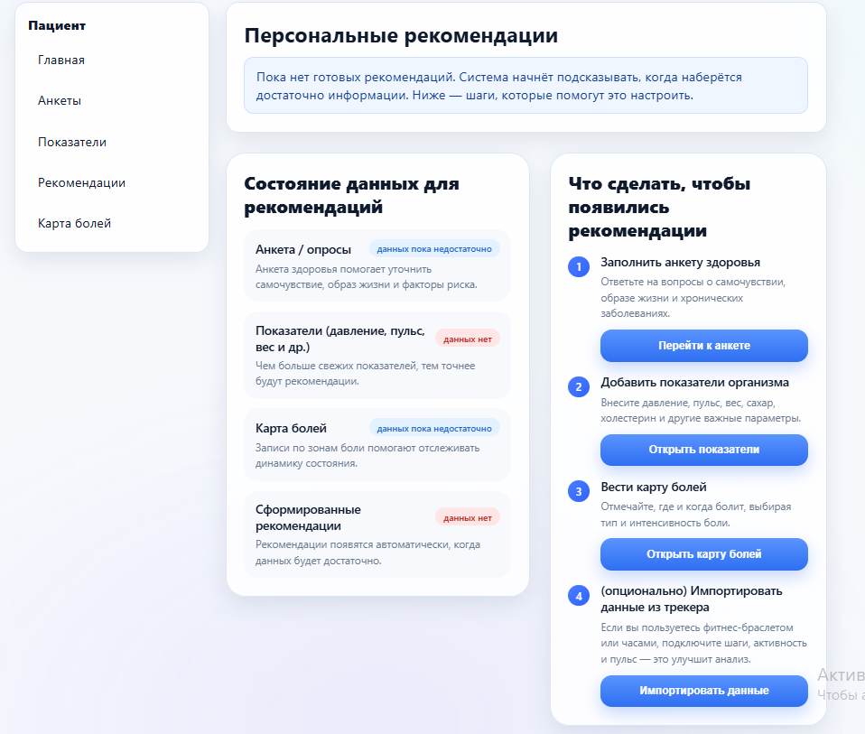
Рисунок 3.8 – Страница «Рекомендации»

